## 【中间设备】

|  |  |
| --- | --- |
|  |  |
| 转发器 | 物理层中继器 |
| 网桥 | 数据链路层中断 |
| 路由器 | 网络层中继器(TCP/IP称为网关) |
| 网关 | 网络层以上 |

## 【IP/ARP/ICMP协议】

### 1.IP:

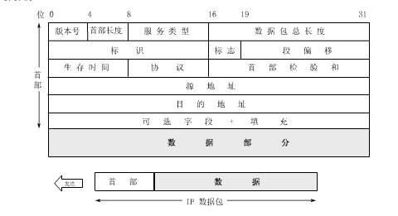

### 作用：

IP 网际互联协议是 TCP/IP 体系结构中最主要的两个协议之一 , 它是一种标准化协议 ,

各种计算机网络可通过使用 IP 协议实现互联 , 形成一个更大 规模的虚拟网络 , 即常说的互联网或 IP 网 .

### 特殊理解之首部检测

因为数据通常比首部要长得多 . 再则高层协议通常会对数据进 行这种检验工作 ,IP 层对数

据检验显得重复和多余 .

因此 ,IP 数据报中的首部检验和不检验数据报中的数据 , 可以 加快分组的转发 . 缺点

是数据部分出现差错时不能及早发现 .

# 2.ARP:

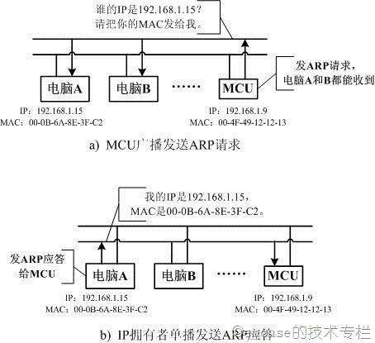

### 作用：

ARP 地址解析协议将可根据一个互联网 IP 地址找到对应的主机的物理网络硬件地址 ,ARP 采用动态的地址映射 , 不依赖固定的映射表 , 比较灵活

### 工作原理：

ARP 将映射放 于主机内存中 , 主要包含 32位 IP 地址和 48 位物理网络硬件地址 (如以太网 MAC 地 址 ).IP 模块可通过查表的方法找到对应的硬件地址 ; 如果在 ARP 映射表中不包含某 IP 地址 , 则将包含该 IP 地址的 ARP 请求数据报向网络广播 ,IP 地址与之相同的主机收到该数据报 后 , 发出 ARP 响应数据报返回其硬件地址 .

## ICMP（internet control message protocol）

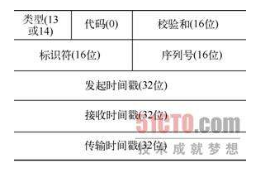

作用：ICMP允许主机或路由器报告差错和异常情况 , 还可实现网络通信量 控制、路由重定向等控制功能 ,为网络管理提供了获取网络状态并进行相应控制处理的支持 .(就是我们说的ping)

## 【IP地址/硬件地址】

### 1.IP地址分类

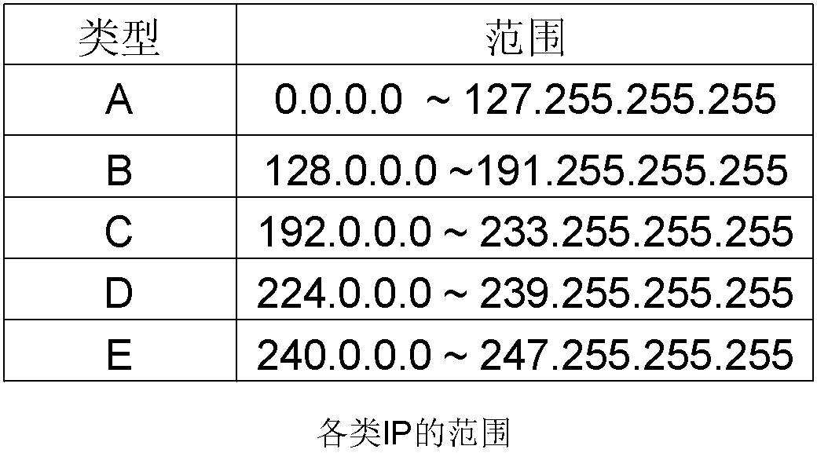

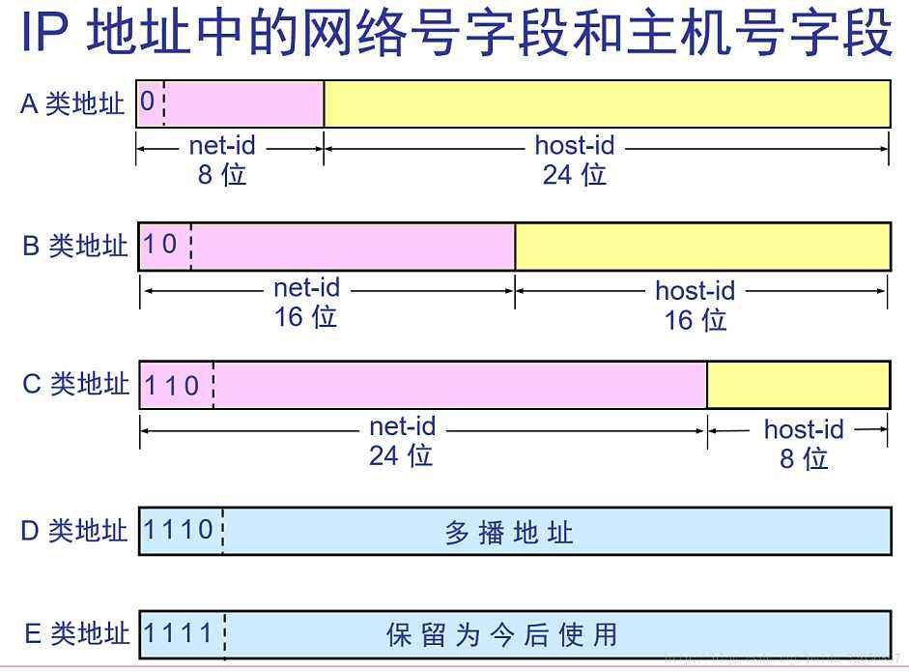

1. CIDR

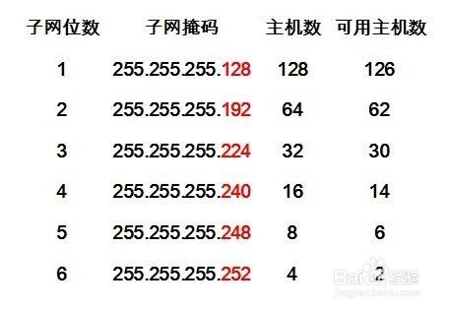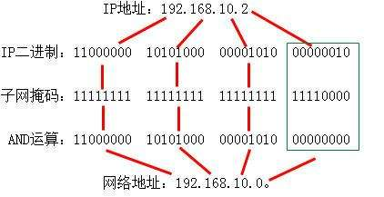

1. C类地址的好处：
   1. 可充分利用 IP 地址 ,
   2. 可方便地支持 VLAN.
   3. 这 样做还能进一步简化小网络 ,
2. 硬件地址区别

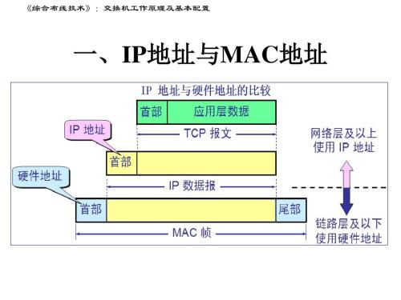

|  |  |
| --- | --- |
|  |  |
| IP地址 | 进过IP抽象的互联网上的全局地址 |
| 硬件地址 | 该主机在具体物理网络上的地址 |

# 【RIP/OSPF/BGP】

|  |  |  |
| --- | --- | --- |
|  |  |  |
| RIP(ROUTING INFOMATION PROTOCOL) | 进与相邻的路由器交换信息；  当前知道的全部信息=路由表；  固定时间交换；  能找到最佳下一跳；  实现简单，开销较小； | 最大距离为15；  开销随着网络规模增大； |
| OSPF(OPEN SHORTEST PATH FRIST) | 分布式链路状态协议；  洪泛法；  都建立了链路状态数据库：全网的拓扑结构图；  更新过程收敛快；  能够用于很大的网络规模；  层次结构的区域划分；  直接使用IP数据包，很短；  不同业务计算不同的路由；  支持多路径间的负载平衡；  具有鉴别功能；  支持可变长度的子网划分、五分类CIDR; |  |
| BGP(BORDER GATEWAY PORTOCOL) | 不兜圈子，没有最佳路由的说法；  树形结构，没有回路；  支持无分类CIDR |  |

# 【IP多播】

## IGMP(internet group management protocol)

# 【IPV6】

1. 冒号16进制计法
2. IPV4过渡IPV6: